
НЕГОСУДАРСТВЕННОЕ ОБРАЗОВАТЕЛЬНОЕ ЧАСТНОЕ УЧРЕЖДЕНИЕ ВЫСШЕГО ОБРАЗОВАНИЯ «УНИВЕРСИТЕТ “СИНЕРГИЯ”»

Факультет/Институт |  | Информационных технологий
 |  | (наименование факультета/ Института)
Направление/специальность |  | Прикладная информатика/Управление цифровыми проектами, продуктами и инновациями
подготовки: |  | (код и наименование направления /специальности подготовки)
Форма обучения: |  | очная
 |  | (очная, очно-заочная, заочная)

Отчет по лабораторной работе № 1
на тему |  | Консольный ввод вывод
 |  | (наименование темы)
по дисциплине |  |  |  | Программное обеспечение носимых устройств
 |  |  |  | (наименование дисциплины)

Обучающийся |  | Морозов А.Д.
 |  | (ФИО)
Группа |  | VДМП-101уцп

Преподаватель |  | Сибирев Иван Валерьевич
 |  | (ФИО)

Дата предоставления отчета – «05» марта 2025 г.

Лабораторная работа № 1. «Установка и настройка JDK и интегрированной среды разработки»

Цель работы:
Разработать консольное приложения с использованием консольного ввода-вывода
Перечень используемых инструментальных средств:
MS Office Word, Браузер, JDK, Android Studio
Результат:
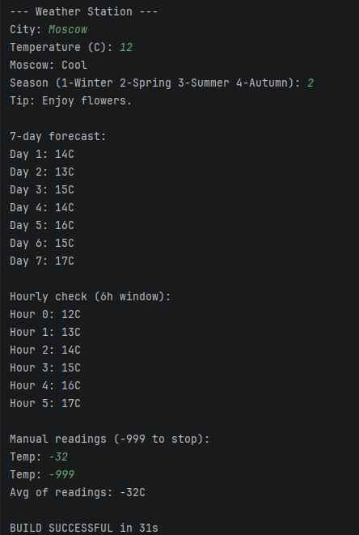
Код:
package com.example.console;

import java.util.Scanner;

public class ConsoleDemo {
public static void main(String[] args) {
Scanner reader = new Scanner(System.in);

System.out.println("--- Weather Station ---");
System.out.print("City: ");
String city = reader.nextLine();

System.out.print("Temperature (C): ");
int temp = reader.nextInt();

String desc;
if (temp < -10) {
desc = "Extreme cold";
} else if (temp < 0) {
desc = "Freezing";
} else if (temp < 15) {
desc = "Cool";
} else if (temp < 30) {
desc = "Warm";
} else {
desc = "Hot";
}
System.out.println(city + ": " + desc);

System.out.print("Season (1-Winter 2-Spring 3-Summer 4-Autumn): ");
int season = reader.nextInt();

switch (season) {
case 1: System.out.println("Tip: Wear a coat."); break;
case 2: System.out.println("Tip: Enjoy flowers."); break;
case 3: System.out.println("Tip: Stay hydrated."); break;
case 4: System.out.println("Tip: Take an umbrella."); break;
default: System.out.println("Unknown season.");
}

System.out.println("\n7-day forecast:");
int current = temp;
for (int d = 1; d <= 7; d++) {
current += (d % 2 == 0) ? -1 : 2;
System.out.println("Day " + d + ": " + current + "C");
}

int hour = 0;
System.out.println("\nHourly check (6h window):");
while (hour < 6) {
System.out.println("Hour " + hour + ": " + (temp + hour) + "C");
hour++;
}

int measurement;
int readings = 0;
int sum = 0;
System.out.println("\nManual readings (-999 to stop):");
do {
System.out.print("Temp: ");
measurement = reader.nextInt();
if (measurement != -999) {
sum += measurement;
readings++;
}
} while (measurement != -999);

if (readings > 0)
System.out.println("Avg of readings: " + (sum / readings) + "C");

reader.close();
}
}

